Statystyczna analiza kursów akcji KGHM S.A. i BŚK S.A.
na podstawie danych z dni 23.09.1997 - 20.10.1997.

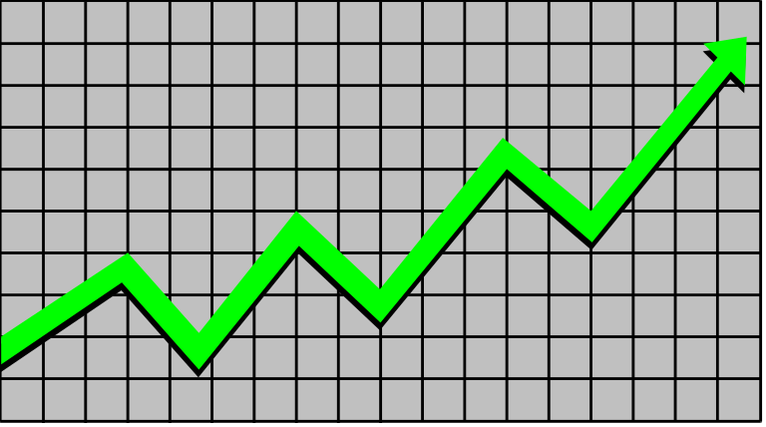

Dane uzyskane z Biura Maklerskiego BIG/BG S.A. III odział w Koszalinie dotyczące 20 kolejnych notowań dwóch dowolnie wybranych spółek notowanych na Giełdzie Papierów Wartościowych w Warszawie.

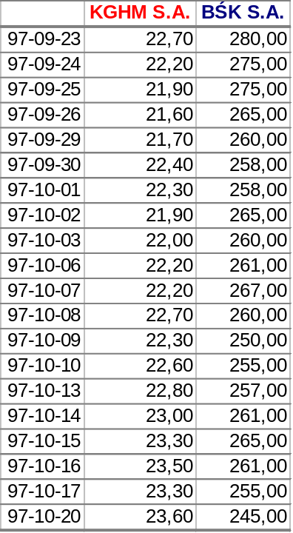
źródło: dane z BM BIG/BG S.A.

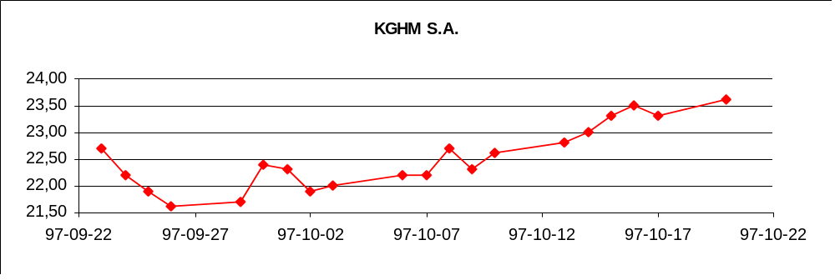

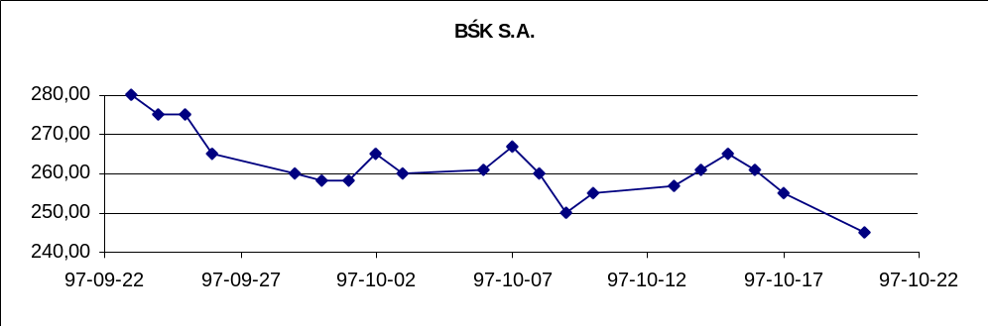
1A. Badanie podstawowych parametrów klasycznych dla KGHM S.A.
a. Dane uzyskane w Biurze Maklerskim BIG/BG S.A. grupuję (rosnąco) w szereg szczegółowy... (cena za akcję w zł.):

21,60 21,70 21,90 21,90 22,00 22,20 22,20 22,20 22,30 22,30 22,40 22,60 22,70 22,70 22,80 22,30 23,3 23,23 23,50 23,60

b. ...a także w szereg rozdzielczy przedziałowy:
n = 20 (liczba obserwacji), to k = 1+ 3,32 log 20 = 5,32 → k ≈ 6 (liczba przedziałów)
k ≤ 5 log 2 → k ≤ 6,505 → k ≈ 6 (liczba przedziałów)
k = √20 = 4.47 k ≈ 5 (liczba przedziałów)

Ponieważ najczęściej pojawiającą się liczbą „k” jest liczba 6, nasz szereg będzie miał 6 przedziałów.

23,60 - 21,60
Rozpiętość przedziałów: c = ⎯⎯⎯⎯⎯⎯ = 0,4
6 - 1

Dolna granica przedziału: a₀ = 21,60 - 0,2 = 21,40
Górna granica przedziału: a₁ = 23,60 + 0,2 = 23,80

kurs w zł. | Liczba notowań | środek przedziału | Robocza część | tablicy
x_{i0} - x_{i1} | n_{i} | x_{i} | x_{i} n_{i} | x_{i}² n_{i}
21,40 - 21,80 | 2 | 21,60 | 43,20 | 933,12
21,80 - 22,20 | 3 | 22,00 | 66,00 | 1452,00
22,20 - 22,60 | 6 | 22,40 | 134,40 | 3010,56
22,60 - 23,00 | 4 | 22,80 | 91,20 | 2079,36
23,00 - 23,40 | 3 | 23,20 | 69,60 | 1614,72
23,40 - 23,80 | 2 | 23,60 | 47,20 | 1113,92
SUMA | 20 | X | 451,60 | 10203,68

c. Średnia arytmetyczna (ważona)
_ Σ x_{i} n_{i} 451,6
x = ⎯⎯⎯⎯ = ⎯⎯⎯ = 22,58
n 20
Średni kurs dla KGHM przez ostatnie 20 notowania wyniósł 22,58 zł.

d. Wariancja / odchylenie standardowe.
_ Σ x_{i}² n_{i} 10203,68
x = ⎯⎯⎯⎯ - (x) ² = ⎯⎯⎯⎯⎯ - 509,8564 = 0,328
n 20
Odchylenie standardowe: s² = 0,328 → s = 0,57

Średnie odchylenie od średniego kursu wynosi 0,57 zł.
1B. Badanie podstawowych parametrów klasycznych dla BŚK S.A.
a. Dane uzyskane w Biurze Maklerskim BIG/BG S.A. grupuję (rosnąco) w szereg szczegółowy. Cena za akcję w zł.:

245,00 250,00 255,00 255,00 257,00 258,00 258,00 260,00 260,00 260,00 261,00 261,00 261,00 265,00 265,00 265,00 267,00 275,00 275,00 280,00

b. Budujemy szereg rozdzielczy przedziałowy na zasadach podobnych jak w przypadku KGHM S.A.:
n = 20 (liczba obserwacji), to k = 1+ 3,32 log 20 = 5,32 → k ≈ 6 (liczba przedziałów)
k ≤ 5 log 2 → k ≤ 6,505 → k ≈ 6 (liczba przedziałów)
k = √20 = 4.47 k ≈ 5 (liczba przedziałów)

Ponieważ najczęściej pojawiającą się liczbą „k” jest liczba 6, nasz szereg będzie miał 6 przedziałów.

280,00 - 245,00
Rozpiętość przedziałów: c = ⎯⎯⎯⎯⎯⎯⎯⎯ = 7,0
6 - 1

Dolna granica przedziału: a₀ = 245,00 - 3,5 = 241,50
Górna granica przedziału: a₁ = 280,00 + 3,5 = 283,50

kurs w zł. | Liczba notowań | środek przedziału | Robocza część | tablicy
x_{i0} - x_{i1} | n_{i} | x_{i} | x_{i} n_{i} | x_{i}² n_{i}
241,50 - 248,50 | 1 | 245,00 | 245,00 | 60025
248,50 - 255,50 | 3 | 252,00 | 756,00 | 190512
255,50 - 262,50 | 9 | 259,00 | 2331,00 | 603729
262,50 - 269,50 | 4 | 266,00 | 1064,00 | 283024
269,50 - 276,50 | 2 | 273,00 | 546,00 | 149058
276,50 - 283,50 | 1 | 280,00 | 580,00 | 78400
SUMA | 20 | X | 5222,00 | 1364748

c. Średnia arytmetyczna (ważona)
_ Σ x_{i} n_{i} 5222,00
x = ⎯⎯⎯⎯ = ⎯⎯⎯⎯ = 261,10
n 20
Średni kurs BŚK przez ostatnie 20 notowania wyniósł 261,1 zł.

d. Wariancja / odchylenie standardowe.
_ Σ x_{i}² n_{i} 1364748
x = ⎯⎯⎯⎯ - (x) ² = ⎯⎯⎯⎯⎯ - 68173,21 = 64,19
n 20
Odchylenie standardowe: s² = 64,16 → s = 8,01
Średnie odchylenie od średniego kursu wynosi 8,01 zł.
2A. Badanie losowości próby dla KGHM S.A.

H₀: dobór jednostek do próby jest losowy.
H₁: dobór jednostek do próby nie jest losowy.
- Wyznaczam medianę:
21,60 21,70 21,90 21,90 22,00 22,20 22,20 22,20 22,30 22,30 22,40 22,60 22,70 22,70 22,80 22,30 23,3 23,23 23,50 23,60

21 22,30 + 22,40
pMe = ⎯⎯ = 10,5 Me = ⎯⎯⎯⎯⎯⎯⎯ = 22,3
2 2
- Przyporządkowuję:
x_{i} < Me oznaczam A
x_{i} > Me oznaczam B
x_{i} = Me pomijam

- Liczba serii oraz liczba elementów mniejszych / większych od mediany.
B A A A A B A A A A A B A B B B B B B B
liczba serii k = 7 n_{A} = 10 n_{B} = 10 , gdzie n_{A} + n_{B} = n = 20
- Wyznaczam obszar krytyczny testu, biorąc pod uwagę przyjęty poziom istotności
α = 0,05
k₁(0,5α; n_{A}; n_{B}) = k₁(0,025; 10; 10) = 6
k₂(1 - 0,5α; n_{A}; n_{B}) = k₂(0,975; 10; 10) = 15

Statystyka znalazła się poza obszarem krytycznym, a zatem brak jest podstaw do odrzucenia hipotezy zerowej o losowym doborze próby.

Dobór jednostek do próby KGHM S.A. jest losowy.

2B. Badanie losowości próby dla BŚK S.A.

H₀: dobór jednostek do próby jest losowy.
H₁: dobór jednostek do próby nie jest losowy.
- Wyznaczam medianę:
245,00 250,00 255,00 255,00 257,00 258,00 258,00 260,00 260,00 260,00 261,00 261,00 261,00 265,00 265,00 265,00 267,00 275,00 275,00 280,00

21 260,00 + 261,00
pMe = ⎯⎯ = 10,5 Me = ⎯⎯⎯⎯⎯⎯⎯ = 260,50
2 2
- Przyporządkowuję:
x_{i} < Me oznaczam A
x_{i} > Me oznaczam B
x_{i} = Me pomijam

- Liczba serii oraz liczba elementów mniejszych / większych od mediany.
B B B B B A A A B A B B A A A A B B B A A
liczba serii k = 8 n_{A} = 10 n_{B} = 10 , gdzie n_{A} + n_{B} = n = 20
- Wyznaczam obszar krytyczny testu, biorąc pod uwagę przyjęty poziom istotności
α = 0,05
k₁(0,5α; n_{A}; n_{B}) = k₁(0,025; 10; 10) = 6
k₂(1 - 0,5α; n_{A}; n_{B}) = k₂(0,975; 10; 10) = 15

Statystyka znalazła się poza obszarem krytycznym, a zatem brak jest podstaw do odrzucenia hipotezy zerowej o losowym doborze próby.

Dobór jednostek do próby BŚK S.A. jest losowy.

3A. Badanie zgodności próby z rozkładem normalnym dla KGHM S.A. za pomocą testu χ².

- H₀: F(x) = F₀(x).
H₁: F(x) ≠ F₀(x).
Hipoteza zerowa zakłada, że rozkład cen akcji KGHM S.A. w całej populacji jest rozkładem normalnym. Hipoteza alternatywna mówi, że rozkład cen akcji tej spółki w całej populacji nie jest rozkładem normalnym.
- Wyniki próby zostają pogrupowane w szereg rozdzielczy o k = 2 przedziałach tak, aby n_{i} ≥ 8

kurs w zł | liczba  notowań |  | obliczenia pomocnicze
x_{i0} - x_{i1} |  | n_{i} | x_{i1} | z_{i1} | F₀(X) | n_{iK}=F₀(x)n | n_{i1} | (n_{i}-n_{iK})²
21,40 - 22,60 |  | 11 | 22,60 | 0,035 | 0,5140 | 10,28 | 10,28 | 0,0504
22,60 - 23,80 |  | 9 | 23,80 | +∞ | 1,0 | 20,0 | 9,72 | 0,0533
SUMA |  | 20 | X | X | X | X | X | 0,1037

Znajduję obszar krytyczny χ²_{α}:
Przy poziomie istotności α = 0,05 żadna wartość obszaru krytycznego nie jest większa od naszej wartości χ². Brak podstaw do odrzucenia hipotezy zerowej.

Rozkład cen akcji KGHM S.A. w całej populacji jest rozkładem normalnym.

3B. Badanie zgodności próby z rozkładem normalnym dla BŚK S.A. za pomocą testu χ².

- H₀: F(x) = F₀(x).
H₁: F(x) ≠ F₀(x).
Hipoteza zerowa zakłada, że rozkład cen akcji BŚK S.A. w całej populacji jest rozkładem normalnym. Hipoteza alternatywna mówi, że rozkład cen akcji tej spółki w całej populacji nie jest rozkładem normalnym.
- Wyniki próby zostają pogrupowane w szereg rozdzielczy o k = 2 przedziałach tak, aby n_{i} ≥ 8

kurs w zł | liczba  notowań | obliczenia pomocnicze
x_{i0} - x_{i1} | n_{i} | x_{i1} | z_{i1} | F₀(X) | n_{iK}=F₀(x)n | n_{i1} | (n_{i}-n_{iK})²
214,50 - 283,50 | 20 | 283,50 | +∞ | 1 | 20 | 20 | 0
SUMA | 20 | X | X | X | X | X | 0

Znajduję obszar krytyczny χ²_{α}:
Przy poziomie istotności α = 0,05 żadna wartość obszaru krytycznego nie jest większa od naszej wartości χ². Brak podstaw do odrzucenia hipotezy zerowej.

Rozkład cen akcji BŚK S.A. w całej populacji jest rozkładem normalnym.

- Badanie zależności pomiędzy cenami akcji spółek.

Data |  | KGHM | BŒK |  | Obliczenia pomocnicze
dzień miesiąc | x_{i} |  | y_{i} | x_{i} y_{i} |  | x²_{i} | y²_{i}
23 IX | 22,70 |  | 280,00 | 6356,00 |  | 515,29 | 78400,00
24 IX | 22,20 |  | 275,00 | 6105,00 |  | 429,84 | 75625,00
25 IX | 21,90 |  | 275,00 | 6022,50 |  | 479,61 | 75625,00
26 IX | 21,60 |  | 265,00 | 5724,00 |  | 466,56 | 70225,00
29 IX | 21,70 |  | 260,00 | 5642,00 |  | 470,89 | 67600,00
30 IX | 22,40 |  | 258,00 | 5779,20 |  | 501,76 | 66564,00
01 X | 22,30 |  | 258,00 | 5753,40 |  | 497,29 | 66564,00
02 X | 21,90 |  | 265,00 | 5803,50 |  | 479,61 | 70225,00
03 X | 22,00 |  | 260,00 | 5720,00 |  | 484,00 | 67600,00
06 X | 22,20 |  | 261,00 | 5794,20 |  | 492,84 | 68121,00
07 X | 22,20 |  | 267,00 | 5927,40 |  | 492,84 | 71289,00
08 X | 22,70 |  | 260,00 | 5902,00 |  | 515,29 | 67600,00
09 X | 22,30 |  | 250,00 | 5575,00 |  | 497,29 | 62500,00
10 X | 22,60 |  | 255,00 | 5763,00 |  | 510,76 | 65025,00
13 X | 22,80 |  | 257,00 | 5859,60 |  | 519,84 | 66049,00
14 X | 23,00 |  | 261,00 | 6003,00 |  | 529,00 | 68121,00
15 X | 23,30 |  | 265,00 | 6174,50 |  | 542,89 | 70225,00
16 X | 23,50 |  | 261,00 | 6133,50 |  | 552,25 | 68121,00
17 X | 23,30 |  | 255,00 | 5941,50 |  | 542,89 | 65025,00
20 X | 23,60 |  | 245,00 | 5782,00 |  | 556,96 | 60025,00
SUMA | 450,20 |  | 5233,00 | 117761,30 |  | 10140,70 | 1370529,00

- obliczam współczynnik korelacji liniowej Pearsona.

n Σ x_{i} y_{i} - Σ x_{i} Σ y_{i}
r (xy) = ⎯⎯⎯⎯⎯⎯⎯⎯⎯⎯⎯⎯⎯⎯⎯
[ n Σ x²_{i} - Σ (x_{i})² ] [ n Σ y²_{i} - Σ (y_{i})² ]

20 * 117761,3 - 450,2 * 5233 -670,6
r (xy) = ⎯⎯⎯⎯⎯⎯⎯⎯⎯⎯⎯⎯⎯⎯⎯⎯⎯⎯⎯⎯⎯⎯⎯ = ⎯⎯⎯ = - 0,36
[ 20 * 10140,7 - (450,02) ² ] [ 20 * 1370529 - (5233) ² ] 187668

Miedzy cenami akcji obu spółek istnieje związek ujemny, zależność ta jest umiarkowana - współczynnik ma wartość 0,36.

Wraz ze wzrostem ceny akcji Kombinatu spada cena akcji Banku.

- sprawdzam istotność korelacji.
Formułuję hipotezę zerową (która zakłada niezależność zmiennych) i hipotezę alternatywną (zaprzeczenie hipotezy zerowej).
H₀: ρ = 0.
H₁: ρ ≠ 0.
- Test t:
r - 0,36
t = ⎯⎯⎯ (n -2) = ⎯⎯⎯⎯ = -1,64
1 - r² 0,8704

t_{α} = t (0,05;18) = 2,101
- Wartości krytyczne r_{α}

r = 0.36 r_{α} = r (α;n) = r (0,05;20) = 0,3783

Brak podstaw do odrzucenia hipotezy zerowej.

Korelacja miedzy cenami akcji KGHM S.A. a BŚK S.A. nie jest statystycznie istotna.

- obliczam współczynniki determinacji i interdeterminacji.
r²(xy) = 0,1296 ϕ²(xy) = 1- r²(xy) = 0,8704

Pierwszy z nich informuje nas jaka część zmienności jednaj z cech wyjaśniona jest kształtowaniem się drugiej cechy. Drugi natomiast mówi jaka część zmienności jednej cechy nie jest wyjaśniona przez drugą.

Tylko 13% zmianę ceny akcji BŚK można wytłumaczyć zmianą ceny akcji KGHM i na odwrót. Natomiast 87% zmiany cen akcji BŚK nie jest wyjaśnione zmianami cen akcji KGHM i na odwrót.
5A. Badanie wpływu cen akcji KGHM na ceny akcji BŚK.

Badając związki zachodzące między cenami płaconymi za akcję dwóch spółek giełdowych, chcę określić jaki wpływ wywiera cena płacona za akcję np. KGHM S.A. na cenę akcji BŚK S.A.

Data |  | KGHM | BŒK |  | Obliczenia pomocnicze
dzień miesiąc | x_{i} |  | y_{i} | x_{i} y_{i} |  | x²_{i}
23 IX | 22,70 |  | 280,00 | 6356,00 |  | 515,29
24 IX | 22,20 |  | 275,00 | 6105,00 |  | 429,84
25 IX | 21,90 |  | 275,00 | 6022,50 |  | 479,61
26 IX | 21,60 |  | 265,00 | 5724,00 |  | 466,56
29 IX | 21,70 |  | 260,00 | 5642,00 |  | 470,89
30 IX | 22,40 |  | 258,00 | 5779,20 |  | 501,76
01 X | 22,30 |  | 258,00 | 5753,40 |  | 497,29
02 X | 21,90 |  | 265,00 | 5803,50 |  | 479,61
03 X | 22,00 |  | 260,00 | 5720,00 |  | 484,00
06 X | 22,20 |  | 261,00 | 5794,20 |  | 492,84
07 X | 22,20 |  | 267,00 | 5927,40 |  | 492,84
08 X | 22,70 |  | 260,00 | 5902,00 |  | 515,29
09 X | 22,30 |  | 250,00 | 5575,00 |  | 497,29
10 X | 22,60 |  | 255,00 | 5763,00 |  | 510,76
13 X | 22,80 |  | 257,00 | 5859,60 |  | 519,84
14 X | 23,00 |  | 261,00 | 6003,00 |  | 529,00
15 X | 23,30 |  | 265,00 | 6174,50 |  | 542,89
16 X | 23,50 |  | 261,00 | 6133,50 |  | 552,25
17 X | 23,30 |  | 255,00 | 5941,50 |  | 542,89
20 X | 23,60 |  | 245,00 | 5782,00 |  | 556,96
SUMA | 450,20 |  | 5233,00 | 117761,30 |  | 10140,70

a. Obliczam parametry „a” i „b” liniowej funkcji regresji.

n Σ x_{i} y_{i} - Σ x_{i} Σ y_{i} 20 * 117761,3 - 450,2 * 5233
b(y) = ⎯⎯⎯⎯⎯⎯⎯⎯ = ⎯⎯⎯⎯⎯⎯⎯⎯⎯⎯⎯⎯ = -5
n Σ x_{i}² - (Σ x_{i})² 20 * 10140,7 - (450,2)²

Σ y_{i} - b(y) Σ x_{i} 5233 + 5 * 450,2
a(y) = ⎯⎯⎯⎯⎯⎯ = ⎯⎯⎯⎯⎯⎯⎯ = 374,2
n 20

Nasza funkcja regresji przyjmuje postać: y_{dop} = 374,2 - 5x.

Funkcja regresji informuje, że ze wraz ze wzrostem ceny akcji KGHM’u o 1 złoty cena akcji BŚK maleje o 5 złotych.
b. testuję istotność współczynnika kierunkowego b za pomocą testu F przy poziomie istotności α = 0,05:
H₀ : β = 0
H₁ : β < 0
b -5
F = ⎯⎯ (y_{i} - y_{dop})² = ⎯⎯⎯ 1320,6 = -22,77
Se(Y) 7,98

Obszar krytyczny F_{α} = F(α; 1; 18) = F(0,05; 1; 18) = 4,41
Wartość statystyki testowej znalazła się w obszarze krytycznym, | F | ≥ F_{α}, hipotezę zerową należy odrzucić na korzyść hipotezy alternatywnej.

Istnieje wpływ cen akcji KGHM S.A. na ceny akcji BŚK S.A.

- wariancja resztowa / odchylenie standardowe.
(y_{i} - y_{dop})² 1146,7
Se²(Y) = ⎯⎯⎯⎯ = ⎯⎯⎯ = 63,7
n - k 18
Se(Y) = √63,7 = 7,98

Przeciętnie dane teoretyczne odchylają się od danych empirycznych o blisko 8 złotych.

- współczynnik zmienności przypadkowej.
Se(Y) 7,98
Ve(Y) = ⎯⎯⎯ * 100% = ⎯⎯⎯ * 100% = 3,05%
y_{śr} 261,1

Średnia różnica między zaobserwowanymi cenami Banku Śląskiego a oszacowanymi na podstawie funkcji regresji stanowi zaledwie 3,05% średniej ceny.

5B. Badanie wpływu cen akcji BŚK na ceny akcji KGHM.

Badając związki zachodzące między cenami płaconymi za akcję dwóch spółek giełdowych, chcę określić jaki wpływ wywiera cena płacona za akcję np. KGHM S.A. na cenę akcji BŚK S.A.

Data | BŒK | KGHM | Obliczenia pomocnicze
dzień miesiąc | y_{i} | x_{i} | y_{i} x_{i} | y²_{i}
23 IX | 280,00 | 22,70 | 6356,00 | 78400
24 IX | 275,00 | 22,20 | 6105,00 | 75625
25 IX | 275,00 | 21,90 | 6022,50 | 75625
26 IX | 265,00 | 21,60 | 5724,00 | 70225
29 IX | 260,00 | 21,70 | 5642,00 | 67600
30 IX | 258,00 | 22,40 | 5779,20 | 66564
01 X | 258,00 | 22,30 | 5753,40 | 66564
02 X | 265,00 | 21,90 | 5803,50 | 70225
03 X | 260,00 | 22,00 | 5720,00 | 67600
06 X | 261,00 | 22,20 | 5794,20 | 68121
07 X | 267,00 | 22,20 | 5927,40 | 71289
08 X | 260,00 | 22,70 | 5902,00 | 67600
09 X | 250,00 | 22,30 | 5575,00 | 62500
10 X | 255,00 | 22,60 | 5763,00 | 65025
13 X | 257,00 | 22,80 | 5859,60 | 66049
14 X | 261,00 | 23,00 | 6003,00 | 68121
15 X | 265,00 | 23,30 | 6174,50 | 70225
16 X | 261,00 | 23,50 | 6133,50 | 68121
17 X | 255,00 | 23,30 | 5941,50 | 65025
20 X | 245,00 | 23,60 | 5782,00 | 60025
SUMA | 5233,00 | 450,20 | 117761,30 | 1370529

a. Obliczam parametry „a” i „b” liniowej funkcji regresji.

n Σ y_{i} x_{i} - Σ y_{i} Σ x_{i} 20 * 117761,3 - 5233 * 450,2
b(x) = ⎯⎯⎯⎯⎯⎯⎯⎯ = ⎯⎯⎯⎯⎯⎯⎯⎯⎯⎯⎯⎯ = -0.025
n Σ y_{i}² - (Σ y_{i})² 20 * 1370529 - (5233)²

Σ x_{i} - b(x) Σ y_{i} 450,2 + 0,025 * 5233
a(x) = ⎯⎯⎯⎯⎯⎯ = ⎯⎯⎯⎯⎯⎯⎯⎯⎯ = 29,05
n 20

Nasza funkcja regresji przyjmuje postać: y_{dop} = 29,05 - 0,025x.

Funkcja regresji informuje, że ze wraz ze wzrostem ceny akcji BŚK o 10 złotych cena akcji KGHM maleje o 25 groszy.

b. testuję istotność współczynnika kierunkowego b za pomocą testu F przy poziomie istotności α = 0,05:
H₀ : β = 0
H₁ : β < 0
b -0,025
F = ⎯⎯ (x_{i} - x_{dop})² = ⎯⎯⎯ 5,84 = -22,77
Se(X) 0,57

Obszar krytyczny F_{α} = F(α; 1; 18) = F(0,05; 1; 18) = 4,41
Wartość statystyki testowej znalazła się w obszarze krytycznym, | F | ≥ F_{α}, hipotezę zerową należy odrzucić na korzyść hipotezy alternatywnej.

Istnieje wpływ cen akcji KGHM S.A. na ceny akcji BŚK S.A.
- wariancja resztowa / odchylenie standardowe.
(x_{i} - x_{dop})² 5,84
Se²(X) = ⎯⎯⎯⎯ = ⎯⎯⎯ = 0,324
n - k 18
Se(X) = √0,324 = 0,57

Przeciętnie dane teoretyczne odchylają się od danych empirycznych o blisko 60 groszy.

- współczynnik zmienności przypadkowej.
Se(X) 0,57
Ve(X) = ⎯⎯⎯ * 100% = ⎯⎯⎯ * 100% = 2,52%
x_{śr} 22,58

Średnia różnica między zaobserwowanymi cenami KGHM S.A. a oszacowanymi na podstawie funkcji regresji stanowi zaledwie 2,52% średniej ceny.

- Podsumowanie.

Z analizy statystycznej wynika, że zmiany cen akcji obu badanych spółek nie są ze sobą związane w sposób statystycznie istotny. Jest to prawdziwe dla przyjętego współczynnika istotności α = 0,05.

SPIS TREŚCI:

Źródło danych | strona 1
1. Badanie podstawowych parametrów klasycznych
A. Dla KGHM S.A. | strona 2
B. Dla BŚK S.A. | strona 3
2. Badanie losowości próby
A. Dla KGHM S.A. | strona 4
B. Dla BŚK S.A. | strona 4
3. Badanie zgodności próby z rozkładem normalnym
A. Dla KGHM S.A. | strona 5
B. Dla BŚK S.A.
4. Badanie zależności pomiędzy cenami akcji spółek | strona 6
5. Badanie wpływu cen akcji
A. KGHM S.A. na BŚK S.A. | strona 8
B. BŚK S.A. na KGHM S.A. | strona 9
6. Podsumowanie. | strona 11

